回 覧
冬のおやき作り講座
2023. 1. 1

講 師 麻場 志磨子 さん (鑪)
峯村 せつ子 さん (中村)
開催日 令和5年2月7日（火）
時 間 9：３０ ～ 1２：００
場 所 芋井公民館 料理実習室
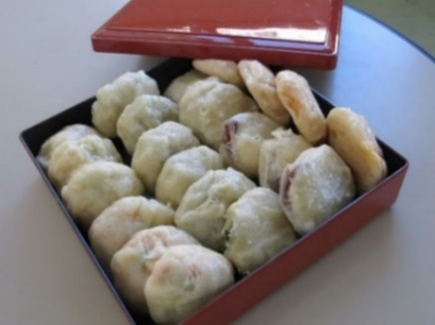
定 員 ８ 名（先着順）
参加費 300円程度（材料費）
持ち物 マスク（必ず着用）
エプロン・三角巾・
持ち帰り用の入れ物
お申込み 芋井公民館の窓口または、電話・FAX・E-mailでの
お申し込みを受け付けます。
お申込み・お問合せ先
芋井公民館 TEL 235-5778
FAX 262-1184
E-mail imoi-k@sunny.ocn.ne.jp

